点击Run.bat

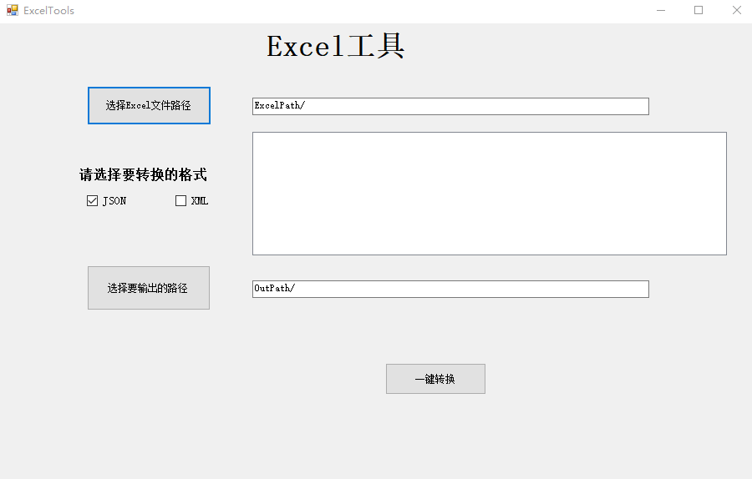

选择Excel路径和输出目录

当然默认也可以，但是前提是Run.bat同目录下必须有ExcelPath和OutPath两个目录

然后一键转换就可以批量将excel转成json或者xml

此工具可根据表格中的类型进行转换

表格中类型有

Int 32位

string

double

仅有三种类型（不区分大小写，笔者已经在源码中将所有类型转为小写）

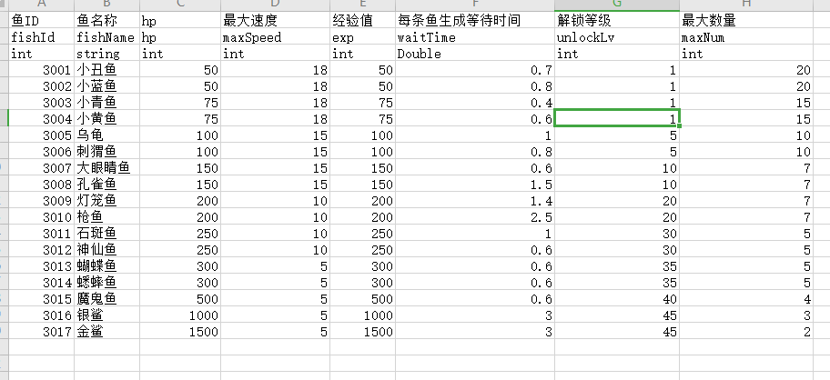

输出后为

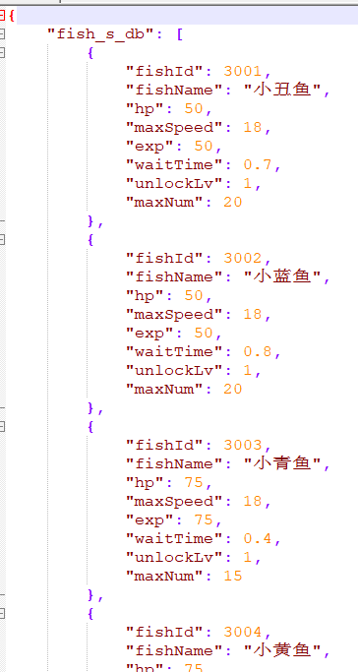

若出现下图情况

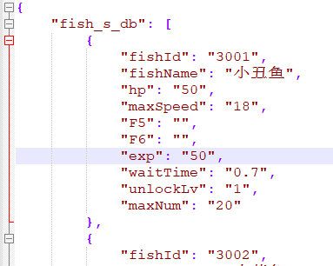

则表示Excel表格有问题

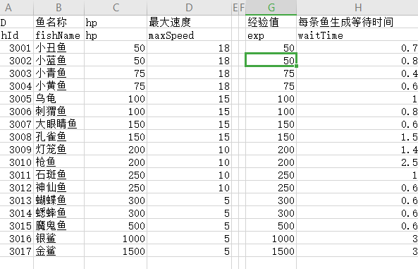

若出现整个对象空值的，请注意删除空的格子